Міністерство освіти і науки України

Національний університет «Львівська політехніка»

Інститут комп’ютерних наук та інформаційних технологій

Кафедра АСУ

**Лабораторна робота №1**

з дисципліни

**«Управління ІТ проектами»**

на тему:

**«Введення моделі проекту»**

Виконала:

Ст. гр. КН-410

Дмитрик Зоряна

Прийняв:

Доц. Батюк А. Є.

Львів 2019

**Лабораторна робота 1**

**Тема роботи:** Введення моделі проекту

**Мета роботи:** набути практичних навичок роботи з середовищем MS Project Manager. Навчитися створювати власний проект: ввести загальні дані за проектом, встановити параметри Microsoft Project, необхідні для виконання завдань лабораторного практикуму, створити календар проекту, ввести дані таблиці ресурсів, ввести дані таблиці робіт, записати результати у файл.

**Теоретичні відомості:**

**Завдання** має тривалість, обсяг, призначений ресурс і ще величезну купу різних властивостей. Якщо вбудованих властивостей не вистачає, можна додати свої - цим ми потім скористаємося. Завдання можуть бути пов'язані між собою різними відносинами (попередники, послідовники і т. д.).

**Ресурс** має багато описових властивостей, але найголовніше - для нього можна задати доступність в часі, для цього використовується **календар**.   
Ресурс може бути призначений на завдання.

**Короткий опис проекту:**

Проект займається створенням системи відслідковування посилок. За допомогою системи користувачі зможуть переглядати розташування їх посилок і знати необхідну інформацію про них.

**Хід роботи**

1. Вводжу загальні дані проекту: назву проекту, автора проекту, керівника проекту.

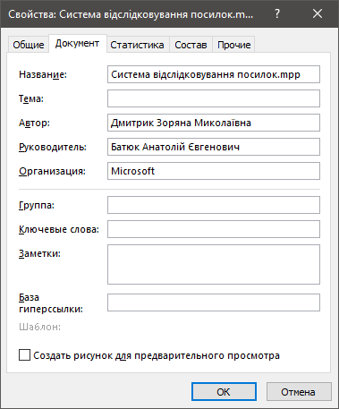

1. Створюю календар проекту. Вказати дати початку та завершення проекту, вихідні дні, робочі години, святкові дні. Згідно встановлених даних буде обраховуватися вартість проекту та час роботи працівників.

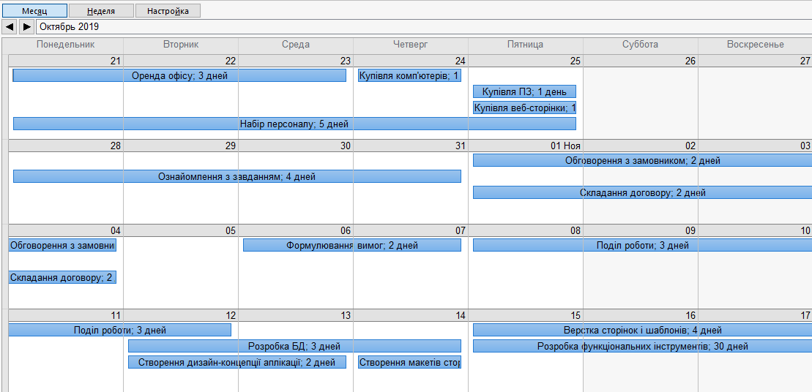

1. Вводжу дані таблиці ресурсів: трудові (ресурси, які можна знову використовувати після завершення даного проекту) і матеріальні ресурси (ресурси, що є вичерпними: папір для документації).

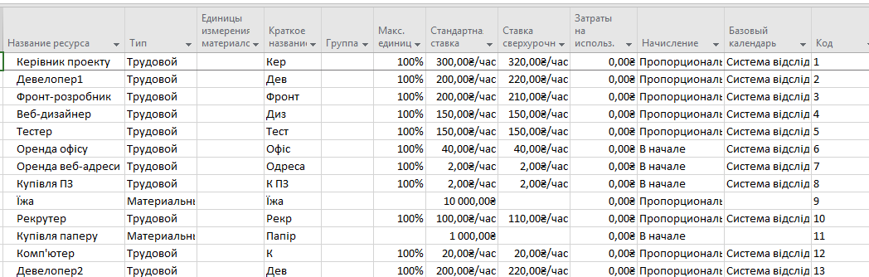

1. Вводжу дані таблиці завдань: обдумати послідовність робіт (яка робота може виконуватися паралельно, а яка послідовно (очікується завершення попередньої роботи)).

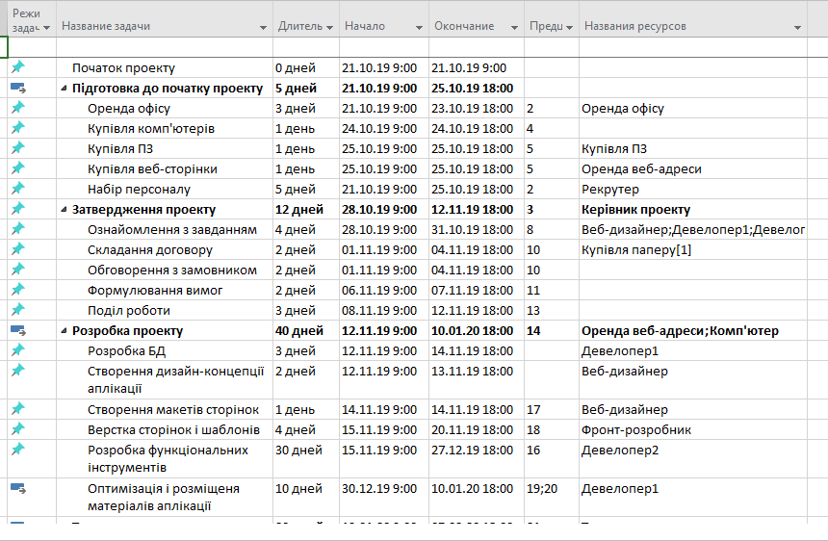

Висновок: в результаті виконання лабораторної роботи було створено проект у середовищі MS Project. Встановлено календар проекту, визначено завдання проекту та необхідні ресурси для його реалізації.